Day11. 最無聊的Say掰掰－Codewars_Remove the minium

這個題目敘述是有故事的XD

他說他覺得他們的博物館很無聊，所以決定移除一些展覽的物品，所以他決定幫他們做一些評分，最無聊的要移除。

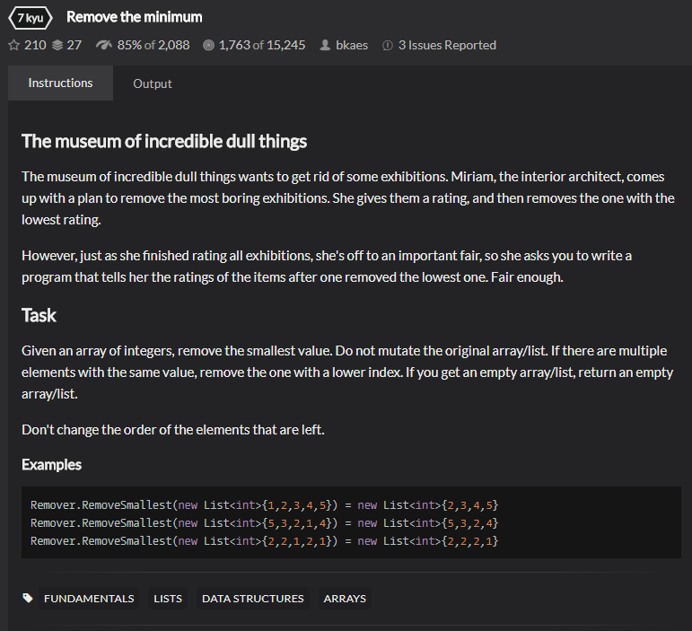

今天的題目還很貼心地告訴你，只要移除一個最無聊的就好，看測試資料應該是最左邊的那一個。

現在就來拆一下題目吧。

1. 如果輸入空的陣列，救回他一個空的陣列
2. 找到最小的數字
3. 移除最小的數字且不影響原本的元素排序

首先來吧! Test Code!!!

很明顯的今天就會用到跟以往不同的Assert。

因為今天要做的事Collection的判斷，所以我們需要用Collection來驗證他，否則他都會給你紅燈喔!

```

[TestMethod]

public void Input_NothingArray_Should_Be_NothingArray()

{

CollectionAssert.AreEqual(new List<int>(), Remover.RemoveSmallest(new List<int>()));

}

```

而Production Code 也就是老樣子會長成這個樣子

```

public static List<int> RemoveSmallest(List<int> numbers)

{

throw new **NotImplementedException**();

}

```

老樣子，跑個測試，沒過很正常，commit一下

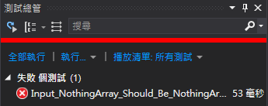

接下來把Production Code改一下，用最簡單的方式解決他!

```

public static List<int> RemoveSmallest(List<int> numbers)

{

return new List<int>();

}

```

接下來跑個測試，PASS!

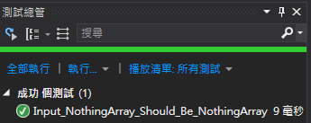

接下來寫個只輸入一個的測試吧，只輸入一個數值想當然的就……只會回傳空的，所以就輸入1來測試1個輸入的測是囉。

```

[TestMethod]

public void Input_1_Should_Be_NothingArray()

{

CollectionAssert.AreEqual(new List<int>(), Remover.RemoveSmallest(new List<int> { 1 }));

}

```

接下來寫輸入兩個的測試

```

[TestMethod]

public void Input_1_Should_Be_NothingArray()

{

CollectionAssert.AreEqual(new List<int>{2}, Remover.RemoveSmallest(new List<int> { 1, 2 }));

}

```

接下來跑一下測試吧，紅燈! Commit!

這裡就可以看到剛才寫1個輸入時pass的畫面了。

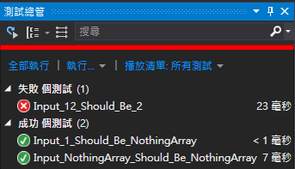

接下來就要做第2、3個需求了，所以你要找到最小的數字是誰，然後找到他在哪裏，最後再移除他，就變這個樣子。

```

public static List<int> RemoveSmallest(List<int> numbers)

{

if (numbers.Count == 0)

{

return new List<int>();

}

var findMin = numbers.Min();

var minIndex = numbers.FindIndex(x => x == findMin);

numbers.RemoveAt(minIndex);

return numbers;

}

```

現在我們完成他了，就來跑個測試，PASS，Commit一下唄!

接下來照著補上測試案例，然後Production Code也跟著補上。

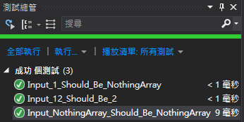

接下來因為Code有點長，所以我們來Refactor他吧!

```

public static List<int> RemoveSmallest(List<int> numbers)

{

if (numbers.Count == 0)

return new List<int>();

numbers.RemoveAt(numbers.FindIndex(x => x == numbers.Min()));

return numbers;

}

```

接下來補上一個test case 這一支會改變我們的人生(X

```

[TestMethod]

public void Input_22121_Should_Be_2221()

{

CollectionAssert.AreEqual(new List<int> { 2, 2, 1, 2, 1 }, Remover.RemoveSmallest(new List<int> { 2, 2, 2, 1 }));

}

```

接下來跑測試果真是Fail了，然後這裡我卡了很久，原來!!!!!!!

是我的測試寫錯了，寫反了!!!!!!!! (詳情請看上面ˊ_>ˋ

哇哩勒

然後把它改回來

就過了!!!

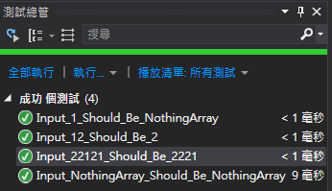

然後再Codewars上提交! Pass!!

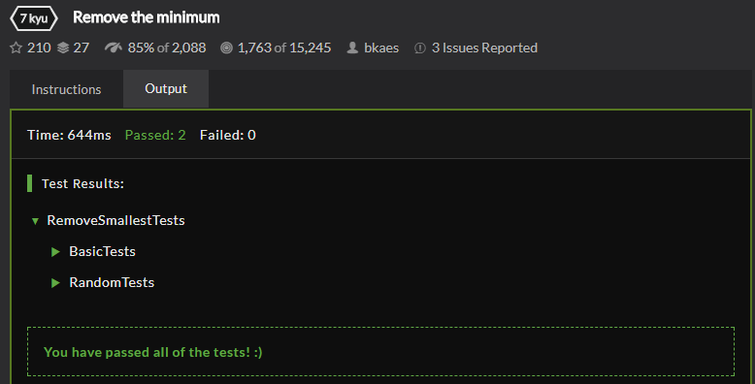

通過! PASS!

老樣子我最喜歡的部分就是去看看別人寫這題寫得怎麼樣XD

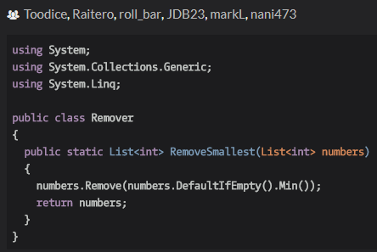

大致上跟我寫得差不多，然後DefaultIfEmpty這個方法我倒是第一次看到呢!!!

原來這個方法就是如果他是空的，他就會回傳預設值。

長知識長知識!

<https://github.com/SQZ777/Codewars_RemoveTheMinium>

下一題，明天見!